Вступительная часть.
Актуальность формирования коммуникативной компетенции учащихся определяется интеграцией России в мировое сообщество во всех сферах жизни: экономике, культуре и политике. Коммуникативные навыки дают возможность общаться, находить информацию, выражать свое мнение.
Значимость английского языка в современном мире можно оценить буквально одной строкой: английский язык – это международный язык общения. Более полутора миллиарда людей на Земле разговаривают на английском, а сколько его изучает даже подсчитать сложно. Другими словами – это глобальный язык всего мирового сообщества.
Что дает человеку изучение иностранного языка:
Общение в путешествии.
Деловой английский (переговоры на работе, бизнес-письма).
Расширяются ваши возможности получить высокооплачиваемую работу, что особенно важно в наших нелегких условиях.
Вы можете работать заграницей.
Вы можете общаться с иностранцами в свое удовольствие по интернету.
Вы сможете понимать смысл книжных изданий - ведь много монографий и научных статей пишется на английском, и переводятся на английский. Это придает особую важность знанию английского языка.
80% информации всей компьютерной сети представлено на английском языке.
Изучение иностранного языка и иноязычная грамотность наших граждан способствует формированию достойного образа россиянина за рубежом, позволяющий разрушить барьер недоверия, дают возможность нести и распространять свою культуру и осваивать культурное многообразие мира, уважение к языкам и культуре других народов, способствует развитию коммуникативно-речевого такта. Поэтому иностранный язык стал обязательным компонентом обучения в школе.
- Практическая часть.
В связи с расширением международных контактов в наше окружение проникает все больше и больше элементов иностранной речи, особенно английской. Иностранный язык нужен нам ещё и для того, чтобы чувствовать себя просто образованным человеком.
У вас на столах вы можете видеть вырезки из различных газет, в которых присутствуют английские слова. Попытайтесь в парах найти иностранные слова в текстах газет и объяснить их значение.
К многочисленным надписям добавляются и заимствованные, уже обрусевшие в той или иной степени слова. Произнося их, мы уже не задумываемся об их происхождении. Повсеместно можно услышать такие фразы, как: Это было шоу! Давай купим гамбургер. Смотреть видик. Это был хит. Покупать пиццу. Купить бестселлер.
Сейчас постарайтесь сами вспомнить несколько иностранных слов (аудитория вспоминает и называет слова, manager, notebook, computer, speaker, reception, netbook, printer, scanner …) .
Коллеги в команде готовы ответить Сколько иностранных слов нашли и значение каких вы можете объяснить?
http://learnenglishteens.britishcouncil.org/magazine
Вы когда-либо задумывались о прямом значении этих слов? Поднимите руки те, которые задумывались. Послушайте, пожалуйста, меня и ответьте на простой вопрос «Что я купил вчера?»
Сейчас послушайте, что я купила вчера:
1. исчезать (vanish) и волшебницу ( fairy);
2. плечи и голову;
3. пару и орехи;
4. горячую собаку;
5. комету (comet) и мешалку (mixer).

А вы часто вы покупаете голову и плечи? Наверное, кто-то не понял меня, хотя я говорила на русском языке. Послушайте эту же речь с иностранными словами и поймёте всё. Вчера я купила:
Vanish, fairy, Head and shoulders, Twix и Nuts, Hot dog, comet и mixer.
Прекрасно! А мы приступаем к следующему этапу работы. Рассмотрим письмо ученика, в котором вам нужно найти и восстановить заимствованные английские слова и подчеркнуть их.
Письмо с изменениями:
«Привет! Я Миша, ученик 2 класса. В свободное время от уроков посещаю занятия по залповому мячу, корзиночному мячу и ножному мячу. Люблю плавать в ползающем стиле. Часто провожу время у многофункционального программируемого устройства и регулярно покупаю устройства для хранения информации с играми. А на день рождения мне подарили переносной компьютер, выполненный в виде вертикально раскрывающейся книжки.
А теперь о семье. Моя мама работает пейзажным художником-оформителем, а папа - управляющей рукой. Сестра Света любит проводить свободное время с помощью локальной межсети. На каникулах она работает человеком, занимающимся продвижением рекламы, чтобы накопить денег для покупки портативного устройства для воспроизведения звука или видео.
По выходным мы всей семьёй ходим в кафе McDonald`s. Я очень люблю кушанье, приготовленное в виде двух или более ломтиков хлеба и одного или нескольких слоёв начинки, лёгкую закуску в виде тонких обжаренных ломтиков картофеля или иных корнеплодов, а Света любит газированный прохладительный напиток на основе экстрактов южноамериканского кустарника семейства кокаиновых, и африканского вечнозеленого дерева, листья и семена которых содержат кофеин.

«Привет! Я Миша, ученик 2 класса. В свободное время от уроков посещаю занятия по волейболу, баскетболу и футболу. Люблю плавать в стиле кроль. Часто провожу время у компьютера, и регулярно покупаю диски с играми. А на день рождения мне подарили ноутбук.
А теперь о семье. Моя мама работает ландшафтным дизайнером, а папа - менеджером. Сестра Света любит проводить свободное время с помощью Интернета. На каникулах она работаетпромоутером, чтобы накопить денег для покупки плеера.
По выходным мы всей семьёй ходим в McDonald`s. Я очень люблю гамбургеры, чипсы и картофель фри, а Света – кока-колу. У всех разные вкусы».

Сейчас я буду читать изменённое письмо. Ваша задача – найти соответствие английских слов с русскими. Кто нашёл, поднимайте руку.

Письмо с изменениями:
«Привет! Я Миша, ученик 2 класса. В свободное время от уроков посещаю занятия по залповому мячу, корзиночному мячу и ножному мячу. Люблю плавать в ползающем стиле. Часто провожу время у многофункционального программируемого устройства и регулярно покупаю устройства для хранения информации с играми. А на день рождения мне подарили переносной компьютер, выполненный в виде вертикально раскрывающейся книжки.
А теперь о семье. Моя мама работает пейзажным художником-оформителем, а папа - управляющей рукой. Сестра Света любит проводить свободное время с помощью локальной межсети. На каникулах она работает человеком, занимающимся продвижением рекламы, чтобы накопить денег для покупки портативного устройства для воспроизведения звука или видео.
По выходным мы всей семьёй ходим в кафе McDonald`s. Я очень люблю кушанье, приготовленное в виде двух или более ломтиков хлеба и одного или нескольких слоёв начинки, лёгкую закуску в виде тонких обжаренных ломтиков картофеля или иных корнеплодов, а Света любит газированный прохладительный напиток на основе экстрактов южноамериканского кустарника семейства кокаиновых, и африканского вечнозеленого дерева, листья и семена которых содержат кофеин.
Этот эксперимент показывает нам, что речь современного русского человека, даже школьника, невозможна без заимствованных слов, в частности английского языка.

Перед вами английские слова – нужно назвать обозначения этих слов по-русски, не пользуясь словарем:
Mixer, toaster, printer, browser, jam, brand, diving, revolution
Итак, что же получилось у наших команд

Английский окружают нас даже в системе российского образования. Что такое современная школа? (Обращаемся к аудитории). Мы ежедневно используем notebook, который в переводе с английского языка означает «записная книга», computer – российские учёные назвали «ЭВМ», presentation –«представление» и очень распространённое слово в наши дни «мониторинг». Что такое мониторинг?
У известного лингвиста Мюллера В. К. «мониторинг», переводя с английского языка, означает «дозиметрический контроль, подслушивание».
Уважаемые, коллеги! Мы говорим «дифференцированный» подход вместо слова разноуровневый. Говорим «толерантность», а не «терпимость». Мы «модернизируем» российское образование, а не совершенствуем его!
Ну, а теперь, несколько примеров «современного»…
Давайте гоу фармить и вкачивать скил. Кто – то что – то понял? ( идем добывать ресурсы и приобретать навыки или опыт) Как вы думаете откуда появилось такое выражение
К большому сожалению, у основной массы школьников «активное использование компьютерной технологии» в последнее время сводится к участию в он-лайн играх. Общаясь культурно, люди делают правильный выбор в направлении достижения своей цели (коммуникативных задач). Примерами, заражающими культурную речь, могут служить варваризмы, жаргонизмы, просторечные слова, сленг и т.д. И сегодня актуально говорить о таком понятии как компьютерный сленг.
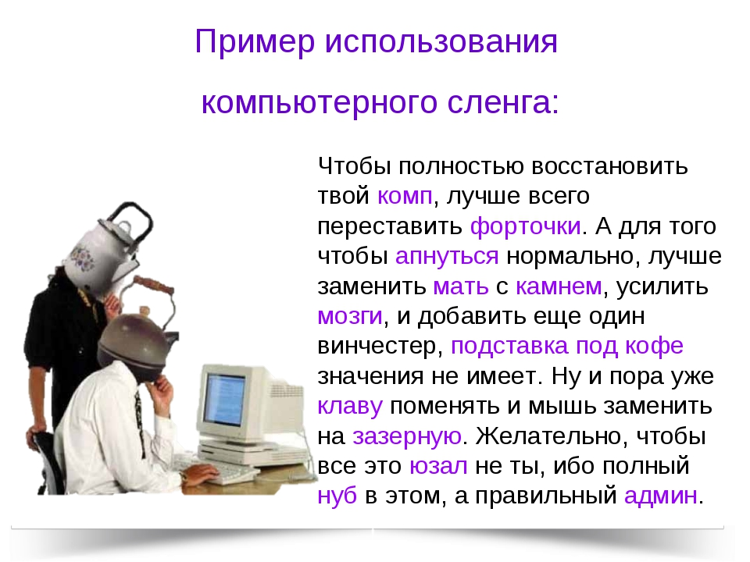

Вы считаете это современной проблемой? А давайте вспомним

Как говорил В. Гёте: «Кто не знает чужих языков, тот не знает ничего о своём родном». Можно сказать и иначе: «Кто знает чужие языки, тот знает всё о своём родном!». В чём сегодня с вами мы и убедились.
Давайте повышать культуру речи!. Я уверена, что вы со мной согласитесь, что иностранный язык стоит изучать не только для того, чтобы читать тексты в учебниках, не потому, что он признан языком международного уровня, но и для того, чтобы разбираться в окружающих вас надписях, названиях, рекламе и как мы можем сделать вывод, чтобы не попадать в неприятные ситуации.
Владея языком международного общения, вы сможете достичь поставленных целей с помощью новых возможностей. И вы обязательно поймете, что значение английского языка не преувеличено.

Спасибо за внимание.

Холдинг – управляющая компания.

Спортсмен - человек, занимающийся спортом и владеющий его высокими достижениями

Интернет - Всемирная компьютерная сеть.
Шоу – представление
Скетчком – комедийный набросок, зарисовка.
Скаут – разведчик.
Бизнесмен – предприниматель, коммерсант.
Брэнд – марка, знак.
Лейбл – ярлык, этикетка.
Интерактивный – деятельный.
Бизнес – предпринимательская деятельность.
Лидер – руководитель.
Имидж – образ.
Эксклюзивный – исключительный, неповторимый.
Сайт – ресурс виртуальной сети.
Номинация – наименование.
Коктейль – бодрящий напиток.
Кастинг – конкурс.
Менеджер – управляющий.
Маркетолог – специалист, изучающий рынок.

